Post Test Praktikum 1
1. Jelaskan perbedaan data primer dan data sekunder!
2. Jelaskan pengertian prodiktivitas per alat tangkap dan tulis rumusnya!
3. Jelaskan pengertian standarisasi!
4. Jelaskan proses entri data Trip!
5. Mengapa kita perlu mempelajari perhitungan Schaefer?

Data
Data adalah keterangan – keterangan berisi fakta atau catatan keterangan sesuai bukti dan kebenaran dari suatu fenomena yang dikumpulkan, dirangkum, dianalisis, dan diinterpretasikan

Proporsi merupakan pembagian porsi hasil tangkapan dan upaya penangkapan dari suatu perairan

Produktivitas per alat tnagkap adalah kemampuan suatu alat tangkap untuk menangkap ikan dalam satuan kg

Produktifitas = Catch x 1000/ effort = kg/trip

Standarisasi : penyeragaman besaran upaya penangkapan untuk keperluan perhitungan potensi lestari (Maximum Sustainable Yield /MSY) suatu sumberdaya ikan
Fstd = FPI x Effort

FPI (FIshing Power Index ) : Tingkat kemampuan suatu alat tangkap dalam menangkap suatu jenis ikan tertentu dalam waktu dan daerah penangkapan tertentu pula. FPI diperlukan jika alat tangkap yang mengeksploitasi suatu jenis ikan tertentu jumlahnya lebih dari Saturday
Fstd = FPI x Effort

Dimana : FPI : Fishing Power Index alat tangkap dengan nilai tetap setiap tahun
Uj : rata – rata produktivitas alat tangkap j
Us : rata – rata produktivitas alat tangkap paling produktif

Perhitungan Schaefer
Untuk mencegah overfishing/ overexploited agar sumberdaya perikanan dalam lestari dengan baik

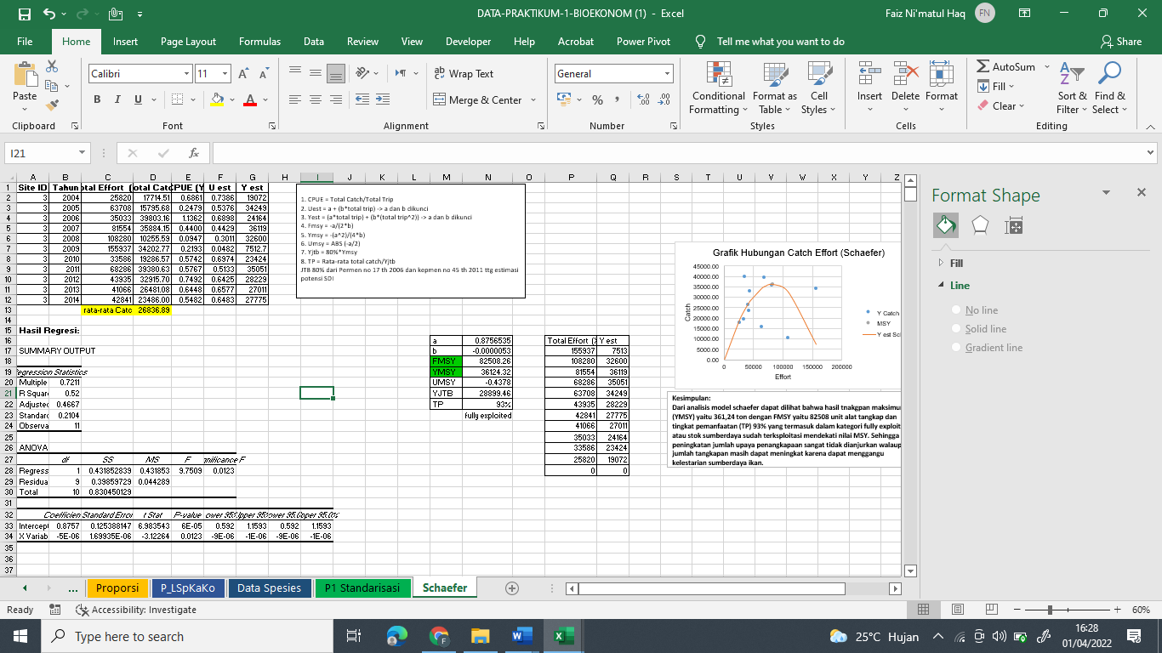

Tujuan pengolahan data Cadangan Biomasa yaitu untuk memperkirakan cadangan biomasa pada kurun waktu beberapa tahun kedepan

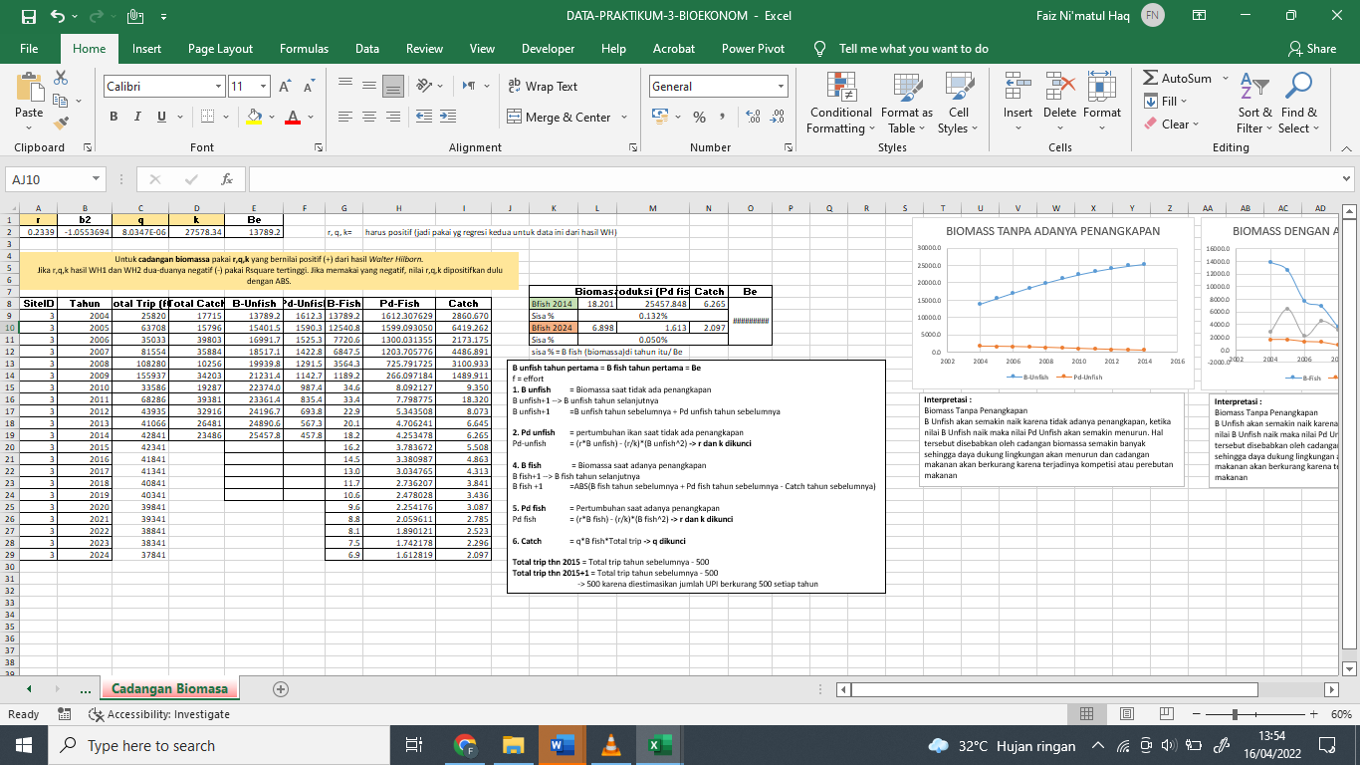
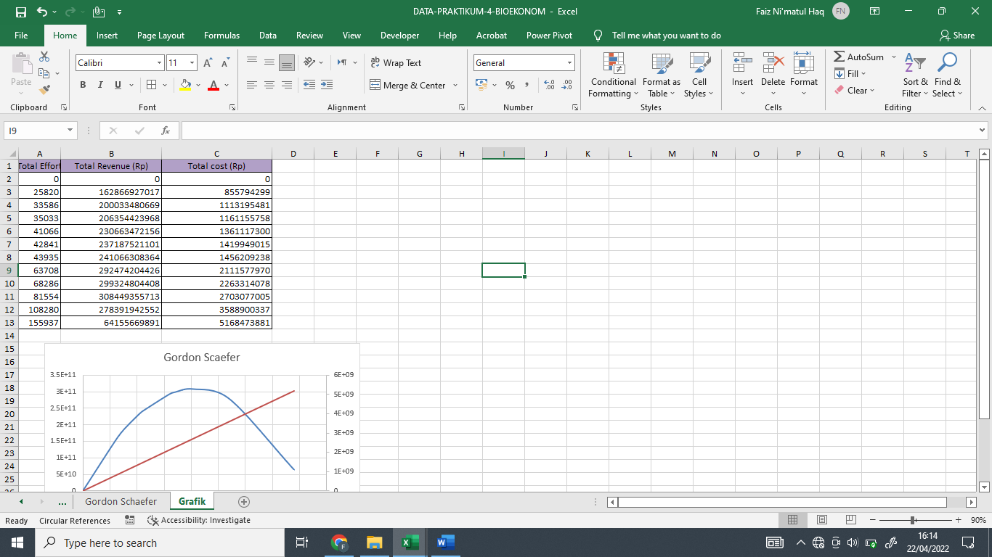

Perhitungan IHK digunakan untuk mengurangi pengaruh dari kenaikan dan penurunan harga barang.
Indeks Harga Tak Tertimbang
-Tidak Memperhatikan ukuran barang
-HANYA memperhatikan jenis dan
kualitas barang

IHK (Indeks Harga Konsmen) digunakan untuk mengurangi pengaruh kenaikan dan penurunan harga (nilai tetap)
IHK = total nilai produksi tahun /total nilai produksi tahun pertama (dikunci) *100

Harga rill merupakan harga yang tidak dipengaruhi kenaikan dan penurunan (harga yang sebenarnya)
Harga rill= harga ikan tahun tersebut / nilai IHK (dikunci depanya saja ) *100

